# ***Лабораторна робота.***

# ***Дослідження пружних і непружних зіткнень.***

# **Мета:** *ознайомитись із способом дослідження пружних і непружних зіткнень. Дослідити закони збереження імпульсу та повної механічної енергії на прикладі пружних і непружних зіткнень.* Навчитись використовувати віртуальні лабораторії <https://phet.colorado.edu/> [1] для фізичних досліджень, вимірювань та обчислень. Формувати практичні навички та вміння самостійно вести дослідницьку роботу, аналізувати результати дослідів та робити висновки, використовувати набуті знання в повсякденному житті. Розвивати в учнів пізнавальний інтерес.

# **Обладнання:** *Смартфон, планшет, ноутбук, ПК. Зошит, ручка.*

**Хід роботи**

1. **Перейдіть по посиланню і відкрийте симуляцію.**

<https://www.golabz.eu/lab/collisions-in-1-dimension> [2], або скористайтесь

QR-кодом.

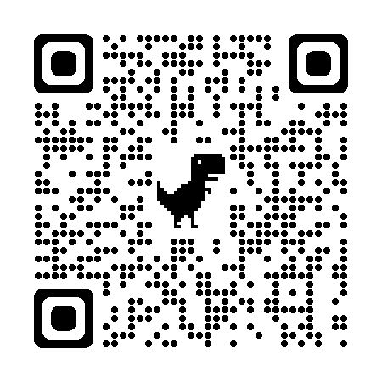

Оберіть українську мову за допомогою **Google Translate**.Натисніть кнопку

.

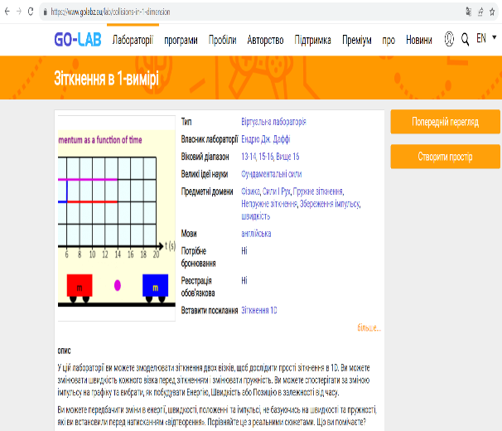 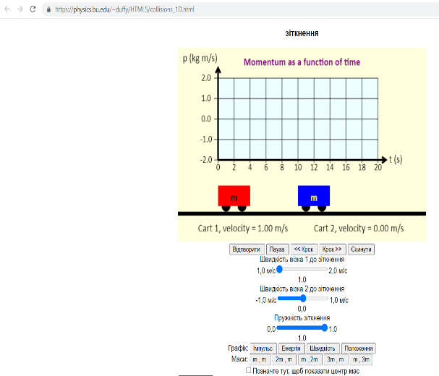

Рис. 1 Рис. 2

1. **Підготуйтесь до проведення дослідів.**

2.1 Опрацюйте § 17 [3].

2.2 Запишіть в зошит тему, мету та обладнання до лабораторної роботи.

(Текст виділений курсивом) Накресліть таблиці для проведення дослідів.

*Дослід 1. Дослідження абсолютно непружного зіткнення.*

*Таблиця 1*

|  |  |  |  |  |  |  |  |  |  |
| --- | --- | --- | --- | --- | --- | --- | --- | --- | --- |
| № | До зіткнення | | | | | Після зіткнення | | | $${∆E}_{к}$$,Дж |
| $v_{01}$, м/с | $m_{1}$,кг | $v_{02},$ м/с | $m_{2}$,кг | $E_{к0}$, Дж | 𝑣, м/с | $$m,кг$$ | $E_{к}$, Дж |
| 1 |  |  |  |  |  |  |  |  |  |
| 2 |  |  |  |  |  |  |  |  |  |

*Дослід 2. Дослідження пружного зіткнення.*

*Таблиця 2*

|  |  |  |  |  |  |  |  |  |  |
| --- | --- | --- | --- | --- | --- | --- | --- | --- | --- |
| № | До зіткнення | | | | | Після зіткнення | | | $${∆E}_{к}$$,Дж |
| $v_{01}$, м/с | $m_{1}$,кг | $v_{02},$ м/с | $m_{2}$,кг | $E_{к0}$, Дж | $v_{1}$, м/с | $v_{2}$, м/с | $E_{к}$, Дж |
| 1 |  |  |  |  |  |  |  |  |  |
| 2 |  |  |  |  |  |  |  |  |  |

**3. Виконайте дослідження, експеримент.**

3.1 Налаштуйте параметри програми.

Для вибору швидкості кожного тіла до зіткнення $v_{01}$ та $v_{02}$, змініть параметри **Velocity of cart 1, before collision(**Швидкість візка 1 до зіткнення)та **Velocity of cart 2, before collision(**Швидкість візка 2 до зіткнення) за допомогою повзунка на шкалі.

Для зміни маси тіл оберіть параметр **Masses(**Маси)**.** Значення маси m = 1 кг.

Для дослідження абсолютно непружного зіткнення встановіть значення параметра **Elasticity of the collision(**Пружність зіткнення) – 0, для пружного зіткнення – 1.

Приклади налаштування програми

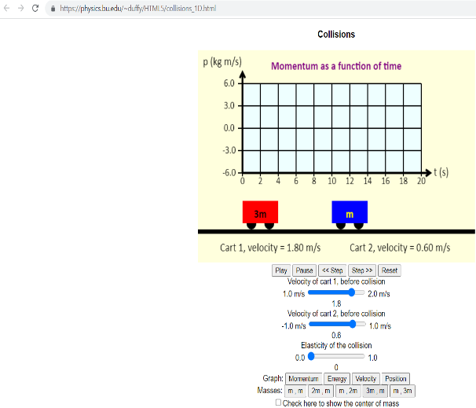 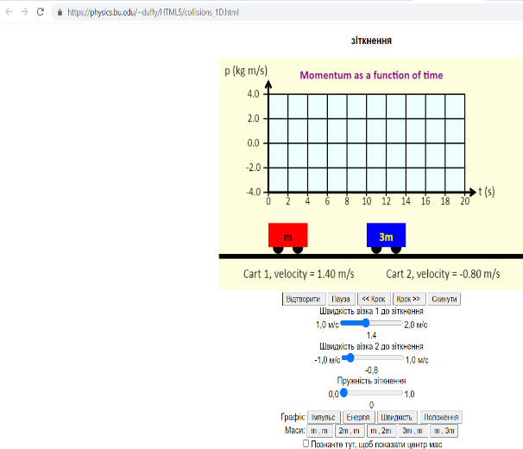

Рис. 3 Рис. 4

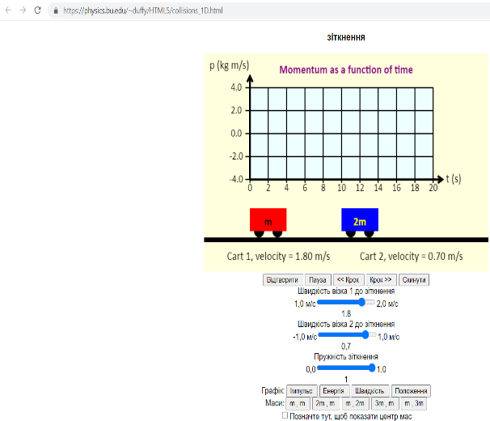 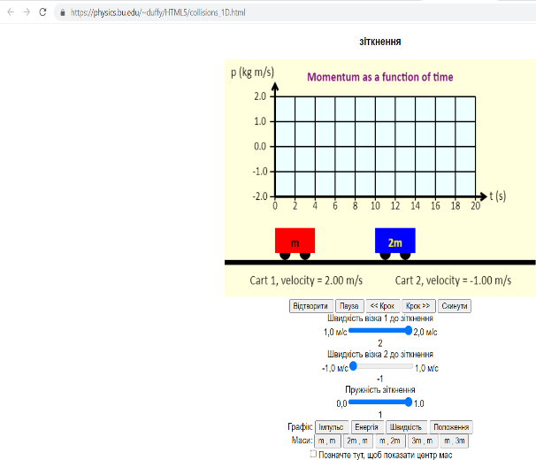

Рис. 5 Рис. 6

3.2 Проведіть досліди.

Налаштуйте параметри програми за зразком, занесіть значення фізичних величин до таблиці. Натисніть кнопку Play(Відтворити), дочекайтесь завершення досліду. Занесіть значення 𝑣, $v_{1}$, $v_{2}$, до таблиць.

Для проведення наступного дослідження натисніть кнопку Reset(Скинути).

Виконайте такі досліди:

1. абсолютно непружне зіткнення, рух в одному напрямку(Рис.3);
2. абсолютно непружне зіткнення, рух назустріч(Рис.4);
3. пружне зіткнення, рух в одному напрямку(Рис.5);
4. пружне зіткнення, рух назустріч(Рис.6)

**4. Виконайте опрацювання результатів експерименту.**

4.1 Запишіть закон збереження імпульсу, знайдіть швидкість руху кульок після взаємодії для абсолютно непружного зіткнення. Звірте результати обчислень з табличними даними.

4.2 Обчисліть для кожного тіла кінетичну енергію до зіткнення, після зіткнення, сумарну кінетичну енергію системи тіл до зіткнення та після зіткнення.

Обчисліть зміну кінетичної енергії системи тіл. Запишіть обчислення в зошит. Результати обчислень занесіть до таблиць.

Якщо ви не маєте доступу до віртуальної лабораторії, для виконання лабораторної роботи скористайтесь Рис.3 - Рис.8

**5. Виконайте аналіз результатів експерименту.**

За результатами експерименту зробіть  висновок, в якому зазначте, чи справджується закон збереження повної механічної енергії для кожного з видів зіткнення. У висновку наведіть приклади застосування явищ та процесів, власні дослідження та спостереження.

**6. Додаткове завдання.**

Виконайте дослідження непружного зіткнення. Для цього встановіть значення параметра Elasticity of the collision(Пружність зіткнення) в межах від 0 до 1. Дані занесіть до таблиці, виконайте розрахунки. Проаналізуйте результати. У висновку порівняйте втрати енергії для всіх випадків зіткнення.

*Дослід 3. Дослідження непружного зіткнення.*

*Таблиця 3*

|  |  |  |  |  |  |  |  |  |  |
| --- | --- | --- | --- | --- | --- | --- | --- | --- | --- |
| № | До зіткнення | | | | | Після зіткнення | | | $${∆E}_{к}$$,Дж |
| $v_{01}$, м/с | $m_{1}$,кг | $v_{02},$ м/с | $m_{2}$,кг | $E_{к0}$, Дж | $v_{1}$, м/с | $v_{2}$, м/с | $E_{к}$, Дж |
| 1 |  |  |  |  |  |  |  |  |  |
| 2 |  |  |  |  |  |  |  |  |  |

Приклади налаштування програми

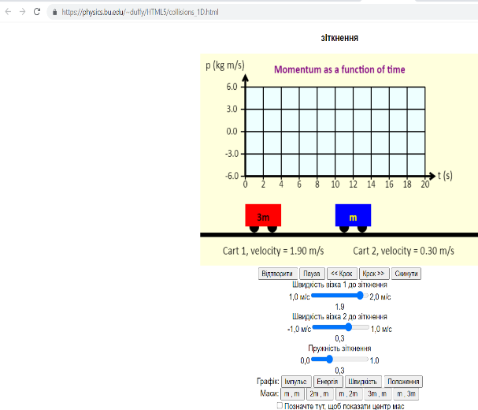 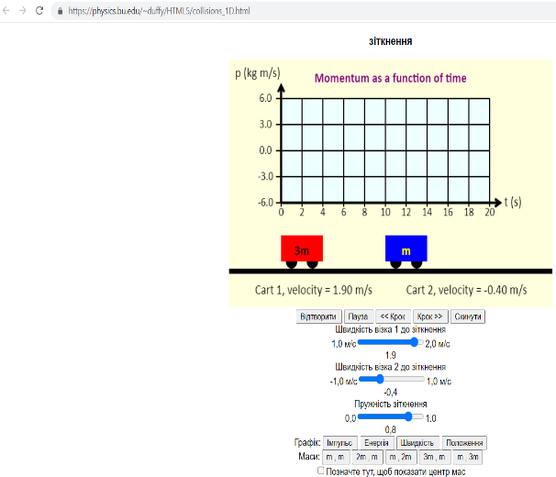

Рис. 7 Рис. 8

**Використані джерела**

1. PhET Interactive Simulations. PhET. URL: <https://phet.colorado.edu/> (date of access: 29.07.2022).
2. Зіткнення в 1-вимірі. PhET: Free online physics, chemistry, biology, earth science and mathsimulations. URL: https://www.golabz.eu/lab/collisions-in-1-dimension (дата звернення: 29.07.2022).‬
3. Фізика: 10-й кл. підручник (рівень стандарту). fizyka 10 klas barjakhtar 2018. Автор: В.Г. Бар'яхтар, С.О. Довгий, Ф.Я. Божинова, О.О. Кірюхіна.